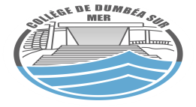**Collège DUMBEA sur MER**

***Semaine 11: Mardi 09 au Vendredi 12 Mai 2017***

|  |  |  |  |  |
| --- | --- | --- | --- | --- |
| **Lundi 08** | **Mardi 09** | **Mercredi 10** | **Jeudi 11** | **Vendredi 12** |
|  | Salade de betterave mimosa  Poisson pané  Pate au fromage  Fruit | Nem  Bami au porc  Glace | Concombre surimi  Saucisse de Toulouse  Duo de haricot    Yaourt nature sucré | Crudité  Blanquette de  veau à l’ancienne  Riz  Assortiment dessert |

La principale la gestionnaire l’infirmière

